

4ème Congrès de l’ADERSE

Congrès organisé en partenariat avec
the Society for Business Ethics (SBE) et
the International Society of Business, Economics and Ethics (ISBEE)

Bordeaux Ecole de Management
26 et 27 octobre 2006

Appel à Communications
Avancées de la recherche et de l'enseignement en RSE

Quelle est la responsabilité des établissements d’enseignement supérieur
et des Business Schools dans la promotion de la RSE ?


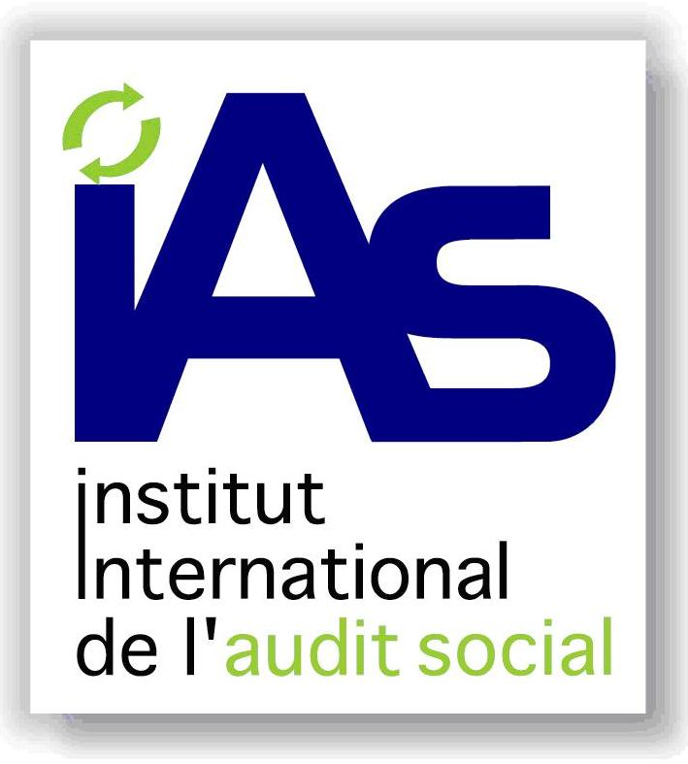



L'ADERSE est une association crée en 2002. Elle a pour vocation de promouvoir l'enseignement et la recherche sur la thématique de la responsabilité sociale de l'entreprise. Son premier Congrès s'est tenu à Paris en 2003, le deuxième à Toulouse en 2004, le troisième à Lyon en partenariat avec l'ISEOR et la Division SIM de l'Academy of Management américaine en 2005.

Le 4ème Congrès de l'ADERSE aura lieu à Bordeaux les 26 et 27 octobre 2006.
L'objectif de ce Congrès, qui accueillera des communications dans trois langues (français, anglais, espagnol), est de permettre un dialogue constructif entre les enseignants et les chercheurs qui travaillent dans le monde entier sur la responsabilité sociale.

Parmi les thèmes possibles de communication, les axes suivants peuvent faire l'objet de soumissions :

I. Recherche sur la RSE

L'intégration de la RSE dans les différents domaines du management
- Comment incorporer les dimensions sociale, sociétale et environnementale dans la stratégie, le marketing, la finance, la gestion des ressources humaines, la comptabilité et le contrôle de gestion, la logistique et la production ?
- Mesure et reddition de la RSE dans des rapports spécialisés.
- Evolution des normes, principes et labels de la RSE.

Approches théoriques, disciplinaires et culturelles de la RSE
- Cadres théoriques de la RSE : théorie des parties prenantes, contrat social, théorie institutionnelle, développement durable…
- Perspectives interdisciplinaires sur la RSE : réflexions juridiques, économiques, sociologiques…
- La RSE et son enracinement dans les différentes cultures.

Responsabilité sociale de l'entreprise et dynamiques organisationnelles
- Elaboration d'une démarche éthique, sensibilisation et formation des collaborateurs, communication interne, apprentissage organisationnel.
- Développement des partenariats entre entreprises et autres acteurs : associations, ONG, collectivités locales, institutions internationales…
- Mécénat de compétences, investissement des salariés dans des structures externes.

Le dialogue interculturel et la recherche d’une éthique pour la mondialisation
- La difficile élaboration d’un corpus de valeurs éthiques partagées à l'échelle des marchés mondialisés.
- Questionner et redéfinir les finalités des entreprises constitue une tâche fondamentale pour l’enseignement de la gestion. Comment aborder ce défi ?
- Les business schools pourraient-elles favoriser un dialogue sur ce sujet avec leurs homologues étrangères ?

II. Enseignement de la RSE

Contenu des programmes d’enseignement de la RSE

- Exemples de cursus, descriptifs de cours, ateliers sur l’enseignement de la RSE
- Inventaire des méthodes d’enseignement pratiquées (études de cas, jeux de rôles, implication personnelle, projets individualisés, etc.)
- Ateliers, présentation de méthodes pédagogiques et de logiciels d’enseignement
- Evaluation de l’appropriation par les étudiants de la notion de responsabilité

Enseigner la RSE : comparaisons internationales

- Approche comparative par pays des enseignements de la Business Ethics, de la RSE et du développement durable
- L’enseignement de la Business Ethics aux Etats-Unis et son évolution vers la Corporate Social Responsibility et la Corporate Citizenship
- Différences de méthodes d’enseignement de la RSE selon le type de cours

Incorporer la RSE dans les cursus de formation au management

- Les cours sur la RSE devraient-ils être obligatoires, et pourquoi ?
- Cours spécifiques, intégration de la RSE dans les cours traditionnels, ou les deux ?
- Comment faire pénétrer la préoccupation de l’éthique et de la RSE dans les disciplines de base du management (stratégie, organisation, finance, marketing, comptabilité, contrôle de gestion...) ?

Dimensions institutionnelles

- Institutionnalisation de la RSE (diplômes, chaires, départements spécialisés, etc.)
- Critères d’accréditation pour les cours d’éthique et de RSE
- La RSE comme moyen de différenciation et de positionnement stratégique : certaines institutions ont déjà adopté un tel axe, dans quelle mesure peuvent-elles exercer un effet d’entraînement ?

Les responsabilités de l'enseignement de la gestion dans le monde contemporain

- Des responsabilités nouvelles découlent-elles du processus de la mondialisation ?
- Changer les mentalités dans les business schools : quels sont les stratégies et les leviers d’action pertinents ? Faut-il sélectionner les directeurs, les enseignants et les étudiants selon des critères d’éthique ?
- Comment trouver un équilibre entre le développement des connaissances des étudiants en gestion et celui de leur conscience sociétale et environnementale ?

Format des communications et dates limites

- Soumission des projets de communication (résumé d’une page) : 30 Mai 2006.
- Réponse du Comité Scientifique sur les projets avant le 30 Juin 2006.
- Soumission des communications : 30 Août 2006. Les textes pourront être envoyés électroniquement dans l’une des trois langues du Congrès (français, anglais et espagnol), en Word, et ne devront pas dépasser 15 pages, 30.000 signes (espaces inclus).

Evaluation des communications et réponse aux participants par le Comité Scientifique avant le 30 Septembre 2006.

Toutes les soumissions devront être adressées à : corinne.affagard@bordeaux-bs.edu

Comité de pilotage
- Nicole Barthe, Université de Nice, Présidente de l'ADERSE
- Christophe Estay, Bordeaux Ecole de Management, Laboratoire Humanisme et Gestion, Directeur académique
- Anne Gombault, Bordeaux Ecole de Management, Laboratoire Humanisme et Gestion Responsable de la Chaire Arts, Culture et Management en Europe
- Laura Hartman, De Paul University (Chicago), Co-Directrice chargée des relations internationales pour the Society for Business Ethics
- François Lépineux, INSEAD (Fontainebleau) et Bordeaux Ecole de Management, Président-fondateur de l'ADERSE
- Samuel Mercier, Université de Bourgogne
- Jean-Jacques Rosé, EHESS-SHADYC (Marseille), Vice-Président de l’ADERSE
- Deon Rossouw, Université de Pretoria, Président de l’ISBEE
- Henri Savall, Université Jean-Moulin Lyon III, Directeur de l’ISEOR
- Zahir Yanat, Bordeaux Ecole de Management, Laboratoire Humanisme et Gestion, Vice-Président de l’ADERSE, Président du Comité de Pilotage du Congrès 2006.

Pour plus d'informations, se référer aux sites suivants :
www.aderse.org
www.bordeaux-bs.edu
www.societyforbusinessethics.org
www.isbee.org

ADERSE

Association pour le Développement de l'Enseignement
et de la Recherche sur la Responsabilité Sociale de l'Entreprise

Composition du Comité scientifique permanent (CSP)

(La liste complète des personnalités françaises et internationales faisant partie du Comité scientifique du Congrès, incluant les membres du CSP, sera établie prochainement)

- Henri-Claude de BETTIGNIES
Professeur, The Aviva Chair in Leadership and Responsibility, INSEAD

- Maria BONNAFOUS-BOUCHER
Directrice associée MBBC, Professeur associée au CNAM

- Marc BONNET
Professeur, Université Lyon III, Directeur Adjoint de l’ISEOR

- Françoise de BRY
Maître de conférences HDR, Faculté Jean Monnet (Sceaux), Université Paris Sud

- Michel CAPRON
Professeur, Département Economie et Gestion, Université Paris VIII Saint-Denis

- François ECOTO
Professeur à l'Institut des Sciences Urbaines de Lyon - CRESPA

- Michel FÉRON
Responsable du Département Stratégie, RH et Organisations, Reims Management School

- Claire GAUZENTE-JUGUET
Maître de conférences, Université d'Angers - LARGO

- Jacques IGALENS
Professeur à l'IAE de Toulouse, Université Toulouse I Sciences Sociales

- Pia IMBS
Professeur, Directrice de l’IAE de Strasbourg

- Eric LOISELET
Directeur, Cabinet Terra Nova et enseignant à l’IEP Paris

- Pierre LOUART
Professeur, Directeur de l’I.A.E. de Lille

- Samuel MERCIER
Professeur, Université de Bourgogne et CERT

- Marie NIGON
Administratrice, Transparence International France

- Jean-Jacques NILLÈS
Maître de conférences, UFR ATE, Université de Savoie

- Jean PASQUERO
Professeur, Département de Stratégie des affaires, ESG, UQAM, Canada

- Arnaud PELLISSIER-TANON
Maître de conférences, Université Paris I Panthéon-Sorbonne

- Jean-Marie PERETTI
Professeur à l’IAE de Corte et à l’ESSEC, Président de l’IAS

- Roland PÉREZ
Professeur émérite, Université de Montpellier I - ERFI

- Yvon PESQUEUX
Professeur, Chaire Développement des Systèmes d’Organisation, CNAM Paris

- Françoise QUAIREL
Maître de conférences, Université Paris IX Dauphine

- Blandine ROLLAND
Maître de conférences en droit privé, Université de Haute-Alsace

- Jean-Jacques ROSÉ
Ancien chargé de cours à Paris IV Sorbonne, EHESS – SHADYC, auteur

- Michel ROUX
Directeur de l’IUP Banque / Finance, Université Paris XIII Villetaneuse

- Henri SAVALL
Professeur à l’Université Lyon III, Directeur de l’ISEOR

- Grégory SCHNEIDER-MAUNOURY
Analyste financier, DEXIA

- Zahir YANAT
Professeur responsable du Département GRH, Bordeaux Ecole de Management

- Véronique ZARDET
Professeur, Université Lyon III, Co-directrice de l’ISEOR

